秦皇岛市国有房地产开发有限公司

公开信息报告

1. 基本情况

秦皇岛市国有房地产开发有限公司，法定代表人刘志辉，注册资本5000万元，登记机关秦皇岛市市场监督管理局，注册地址正阳街36号。出资人为秦皇岛市人民政府国有资产监督管理委员会，出资比例100%。

公司经营范围为：房地产综合开发及基础设施配套建设；房屋销售；房屋维修；房屋租赁；工程项目管理及技术咨询服务；房地产经纪服务；房屋贷款咨询服务；房屋征收政策咨询，接受房屋征收部门委托从事房屋征收及补偿具体服务工作；建筑物拆除服务（不含爆破）；建筑垃圾清运服务；建筑工程机械设备租赁；园林绿化工程**(依法须经批准的项目，经相关部门批准后方可开展经营活动)。

秦皇岛市国有房地产开发有限公司组建于1990年，前身是1985年成立的秦皇岛市房地产业管理局旧城改造办公室；1990年组建秦皇岛市房地产经营开发公司，为事业单位编制企业管理，由秦皇岛市住房和城乡建设局（原秦皇岛市房产管理局）管理；2000年5月按市编委的要求由事业单位转为全民所有制公司；2018年11月由秦皇岛市住房保障和房管管理局划转至秦皇岛市人民政府国有资产监督管理委员会；2019年12月由全民所有制企业变更为有限责任公司，更名秦皇岛市国有房地产开发有限公司。

1. 组织体系

企业领导

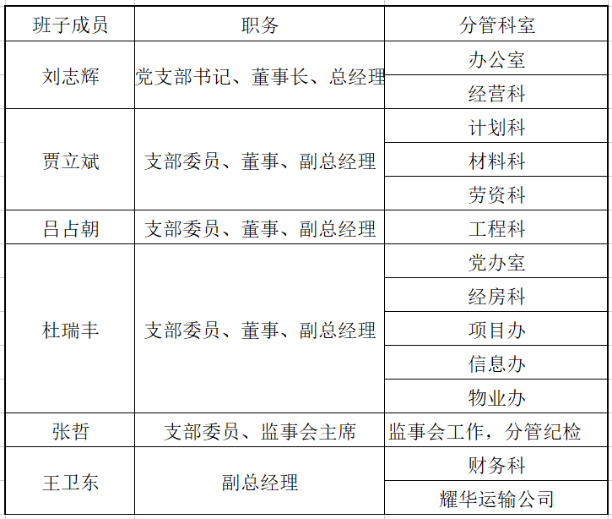

组织架构

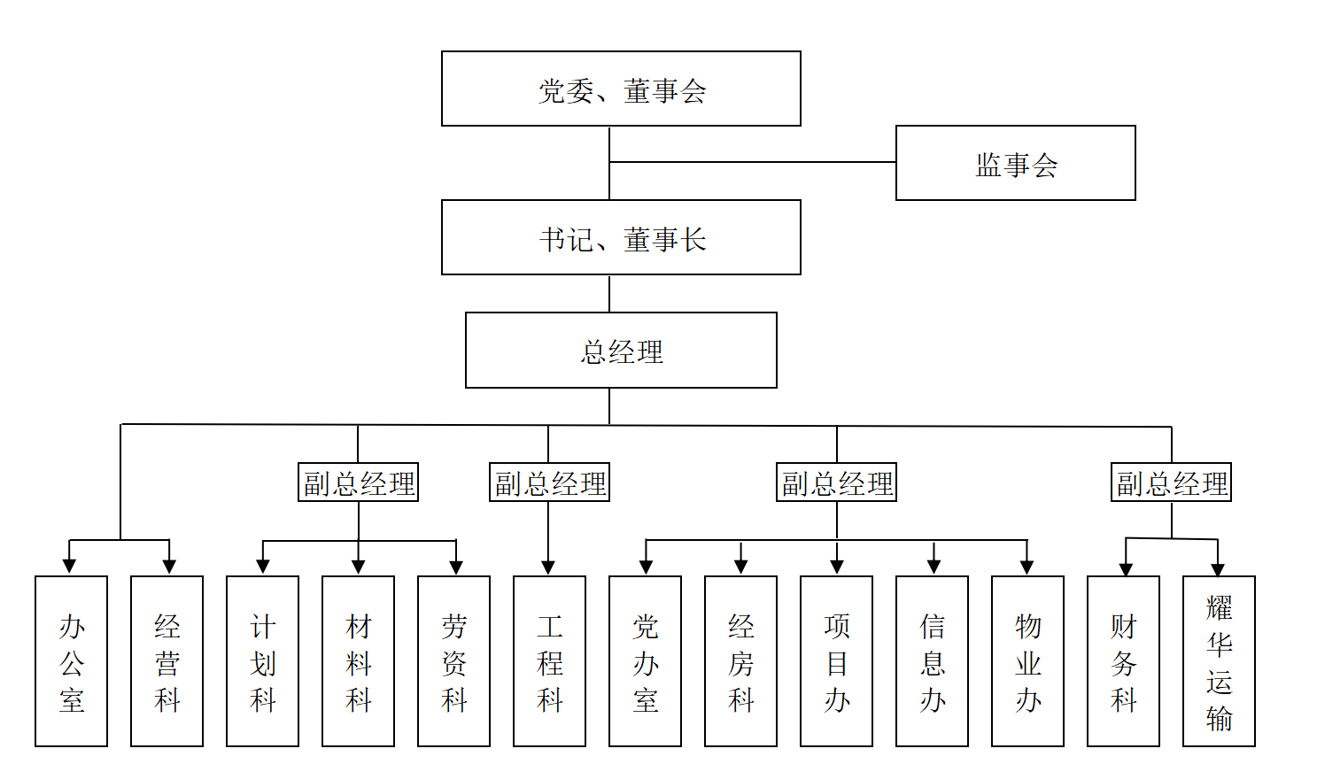

三、经营管理

（一）年度报告

见附件

1. 财务状况

秦皇岛市国有房地产开发有限公司2020年度财务状况2020年底资产总量11.45亿元，负债总量12.25亿元，净资产-0.8亿元，资产负债率106.98%，负债比率比年初降1.19个百分点。较年初，公司资产总量增加0.06亿元，增幅0.54%；负债总量减少0.06亿元，减幅0.52%；净资产增加0.12亿元，增幅13.55%。

四、薪酬待遇

|  |  |  |  |
| --- | --- | --- | --- |
| 姓名 | 职务 | 任职时间 | 薪酬总额  （万元） |
| 刘志辉 | 党支部书记、董事长、总经理 | 2020.1.1-2020.12.31 | 26.67 |
| 贾立斌 | 组织委员、董事、副总经理 | 2020.1.1-2020.12.31 | 21.28 |
| 吕占朝 | 青年委员、董事、副总经理 | 2020.1.1-2020.12.31 | 18.64 |
| 杜瑞丰 | 宣传委员、董事、副总经理 | 2020.1.1-2020.12.31 | 17.56 |
| 张哲 | 纪检委员、监事会主席 | 2020.9.30-2020.12.31 | 14.59 |
| 王卫东 | 副总经理 | 2020.9.30-2020.12.31 | 15.25 |

五、重要人事变动（无）

六、企业重大事项（无）

七、员工招聘（无）

八、社会责任（无）

附件1

秦皇岛市国有房地产开发有限公司

2020年工作总结

1、加强企业党建管理，稳步推进党建基础标准化建设、规范化建设

严格落实国资委党委2020年党建工作要点，完成“基层党建质量提升年”、党支部标准化规范化建设、意识形态领域工作、主题教育成果转化、党员干部纠风和作风纪律专项整治、“三创四建”、社区“双报到”、“五查五纠”、“党员活动日”等各项活动任务。

组织全体党员干部认真学习了习近平新时代中国特色社会主义思想、系列重要讲话精神和《治国理政第三卷的学习》，完成了《工作条例（试行）》的学习和贯彻落实。

完成党风廉政工作目标，召开党风廉政工作会议和对党员干部的警示教育，建立了党员干部廉政档案。开展公司干部述职评议和职工年度考核工作。

制定了党员发展计划，按照发展党员的“十六字”方针，严把党员“入口关”，按照中国共产党党员发展细则的要求，今年三名入党申请人转为入党积极分子。

2、克服疫情影响，确保秦开锦上项目交付使用

克服疫情所带来的影响，一方面狠抓防控制度落实，加强施工现场出入管理、用人用工管理，另一方面狠抓进度节点控制，把因疫情延误的工期在确保质量、确保安全生产、确保扬尘治理的前提下夺回来，实现项目竣工验收合格、交付业主使用的经营目标。

秦开锦上项目已取得《河北省建设工程竣工验收报告》和《河北省建设工程质量监督报告》，项目已验收合格。综合验收已组卷上报并通过初验，极大的缩减了业主兑现后办理产权证的周期，从根本上杜绝了因长期不能办理产权证，所造成的群体上访隐患和违约带来的风险。

目前项目已于2020年10月22日至26日平稳有序交付购房者。

3、开拓思维，狠抓机遇，以项目促企业长久发展

在上级党委做强国有企业，加大扶植企业力度的前提下，我们借助平台的优势，在国有企业退城进郊后的土地开发、亏损企业的土地处置等方面稳步推进。已完成耀华运输公司出资人的变更程序、清产核资审计。

4、深化企业改革，探索企业变革模式

完成企业公司制改制工作，由全民所有制企业改制为有限责任公司，具备进一步深化改革的基础。借助国资平台优势，加强国企之间的项目合作，与建设投资有限责任公司共同成立了国城房地产开发有限公司，力求实现企业之间资源共享、优势互补，通过发挥各自技术和实力优势，探索企业混合改制、合作共赢、共同成长、共同受益的抱团发展模式，共同推动全市国有企业发展。

5、加强管理升级，实现企业市场化管理

为改变目前薪资结构不合理的现状，深化三项制度改革，以国资委工资总额、企业负责人薪酬管理、经营业绩考核管理等办法为依据，在参考多家国有企业薪酬改革经验，确定岗位绩效工资体系，推行了以岗定薪、岗变薪变、薪酬挂钩考核的现代化企业薪酬、绩效考核制度，有效的激发了职工主观能动性。

结合对标一流企业活动部署，我公司与碧桂园等先进企业进行交流，对比管理上的差距，形成了提升管理的思路，逐步着手梳理了企业的岗位职责、工作目标、工作流程等，完善了各项制度，初步形成了部门工作手册初稿，为下一步管理提升工作打好了基础。

6、指导秦房置业担保公司开拓新业务

完成清产核资专项审计，达到企业划转的条件。目前已完成秦房置业担保公司由市住建局至国资委的企业划转，由我公司进行监管。为确保该企业持续发展，积极推动秦房置业担保公司纳入融资担保公司监管，申领融资担保经营牌照，开展金融担保业务。

7、抓疫情防控、抓安全生产，确保和谐局面

根据省、市的关于新冠肺炎疫情防控工作的决策部署，把防控工作常态化，建立了本单位的疫情防控工作体系和责任制度，坚持加强用人用工管理、体温登记、佩戴口罩、场地消毒等措施，牢固树立疫情防控安全屏障，确保复工复产安全。

同时落实安全生产责任，加大安全生产宣传力度，增加隐患排查频次，时刻免安全生产意识松懈，确保全年安全生产零事故。